مدرسة الحكمة الخاصة - فرع الجرف
أوراق عمل – اجتماعيات – الصف التاسع
الدرس الأول - موقع الوطن العربي
      - يمتد الوطن العربي من المحيط الاطلنطي وحتى الخليج ---------------------------------- ص14
      - يقع الوطن العربي في قارتي ------------------------ و----------------------- ص 14
      - يقع الوطن العربي في نصف الكرة -------------------------- ص15
      - يمتد الوطن العربي من الشرق الى الغرب بطول --------------------- درجة طول ومن الجنوب الى الشمال بطول -------------- درجة عرض
      - يقطع الوطن العربي خطين رئيسيين هما خط ----------------------------- وخط ----------------------
      - يمر خط الطول الرئيسي وسط دولة ----------------------- في الجناح الافريقي
      - قسم من دولة الصومال يقع في نصف الكرة -------------------- بمقدار 2 درجة ص 15
      - تمتد دولة الامارات من الشرق الى الغرب بطول ----------------------- درجة طول ومن الجنوب الى الشمال بطول ------------- درجة عرض
      - يحد دولة الامارات من الشمال , الخليج --------- ومن الشرق , الخليج ------------------
      - تبلغ مساحة الوطن العربي ---------------------- مليون كم2
      - تبلغ نسبة مساحة الوطن العربي في الجناح الافريقي ------------------------------ % ص 17
      - أصغر دولة في الوطن العربي من حيث المساحة هي -----------------------
      - أكبر دولة في الوطن العربي في الجناح الافريقي , من حيث المساحة هي ------------------------- ص 17
      - الحدود التي تفصل بين الدول وتساير خطوط الطول أو دوائر العرض , تسمى بالحدود ----------------------- ص 19
      - الجزر الاماراتية التي احتلتها ايران هي ------------------------ و ------------------------- و -------------------- ص 19
      - يحد الوطن العربي من : الشمال : --------------------------------------------------------------------------
      - الجنوب : -------------------------------------------------------------------------
      - الغرب : --------------------------------------------------------------------------
      - الشرق : ---------------------------------------------------------------------------
      - يمتد الوطن العربي من رأس الحد ( سلطنة عمان ) الى الرأس ------------------------------- في موريتانيا
      - من سمات الحدود الطبيعية البرية الخارجية في الوطن العربي أنهــا ---------------------------------------- ص 19
      - يعد الوطن العربي ذو أهمية استراتيجية بسبب : ص 20
      - ---------------------------------------------------------------------------------------------------------------------------------------------------------------------------------------------------------------------------------------------------------------------------------------------------------------------------------------------------------------------------------------
      - من أهم الحضارات في الوطن العربي : ----------------------------------- ----------------------------------------- ص22
      - على خريطة الوطن العربي الأتية , حدد مايلي :
      - ( مضيق هرمز - مضيق باب المندب – مضيق جبل طارق – البحر المتوسط – البحر الآحمر – الخليج العربي- بحر العرب )
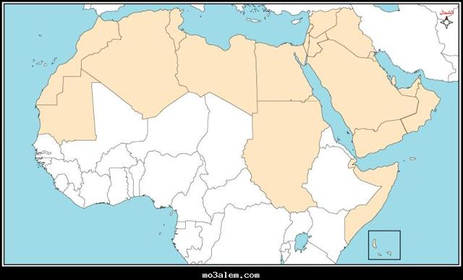

علل ( فسر ) مايلي :
غنى الوطن العربي بالثروات الباطنية : ص 21
      - ------------------------------------------------------------------------------------------------------------------------------------------------------------------------------------------------------------------------------
      - تــعد أرض الوطن العربي أرض واحدة لا انقطاع فيها ص 19
      - ------------------------------------------------------------------------------------------------------------------------------------------------------------------------------------------------------------------------------
      - عرف مايلي :
      - المياه الاقليمية : ------------------------------------------------------------------------------------------------------------------
      - الموقع الجغرافي : ----------------------------------------------------------------------------------------------------------------

      - الدرس الثاني - تضاريس الوطن العربي ص 28
      - تقسم التضاريس الى : ص 28
      - ---------------------------------------------------------------------------------------
      - ---------------------------------------------------------------------------------------
      - ---------------------------------------------------------------------------------------
      - العوامل التي أسهمت في تكوين وتشكيل وتنوع التضاريس هي : ص 29

      - العوامل الباطنية مثل ( -------------------------------------- و ------------------------------------ )
      - العوامل الخارجية مثل ( ------------------------------------ و --------------------------------------- )

      - من أهم الجبال الالتوائية , في الجناح الأسيوي ( ---------------------------- ) وفي الجناح الآفريقي ( -------------------------- )
      - من أهم الجبال الانكسارية ( ---------------------------- ------------------------------------------- )

      - تقسم الجبال في الامارات الى 3 أقسام :
      - منطقة رؤؤس الجبال ومن أهم جبالها ( جبل ---------------------------------- 1934 م
      - جبال الشميلية ومن أهم جبالها , جبل -------------------------------- 1153 م
      - الجبال الوسطى ومن أهم جبالها , جبال -------------------------- 1500 م

      - من مظاهر هضبة افريقيا الشمالية : ص 32
      - أ – كثرة المرتفعات مثل جبال الاحجار وتيبستي
      - -------------------------------------------------------------
      - -------------------------------------------------------------
      - كثرة التكوينات الكلسية مثل الرق ( صخور حصوية ) والعرق ( --------------------------------- ) والحماد ( صخور حجرية )

      - تقسم هضبة شبه الجزيرة العربية الى قسمين : ص 32
      - أ – هضبة نجد في الشمال ( السعودية )
      - -------------------------------------------- ( اليمن )
      - تقع هضبة بادية الشـــام الى الشمال من صحراء ------------------------------ ص 34

      - تقسم السهول الى قسمين : ص 34
      - أ – السهول --------------------------------------- مثل سواحل البحر المتوسط
      - ب- السهول الفيضية مثل نهري ----------------------------- و -------------------------------

      - على خريطة صماء للوطن العربي حدد مايلي :
      - ( جبال الآطلس – جبال عسير – جبال عمان – سهول دجلة والفرات – سهول نهر النيل – سهول تهامة – هضبة حضر موت – هضبة نجد )

انتهى درس التضاريس في الوطن العربي

